

**互联网+商业计划书**



**题目：便携式关节积液电阻抗层析成像系统**

**项目负责人 胡彦博**

**姓 名 杜 溦 刘星月 蒲彦博**

**王怡杰 罗欣琦 彭思宇 杨雅茹**

**杜成昊 黄译葳**

**指导教师 梁光辉**

目录

1 项目简介 3

1.1研发背景 3

1.2 产品介绍 4

1.3 产品创新性 5

1.3.1 数据可视化 5

1.3.2 靶点精准化 5

1.3.3 监测实时化 5

1.3.4 检测便捷化 6

1.3.5 安全无辐射 6

1.4竞争优势 6

1.5 服务 6

2 市场分析 7

2.1 PEST（宏观环境分析） 7

2.1.1 政策环境 7

2.1.2 经济环境 9

2.1.3 社会环境 10

2.1.4 技术环境 11

2.1.5 行业背景分析 12

2.1.6 竞争分析 12

2.1.7 竞争优势 12

2.1.8 竞争劣势及解决方案 13

2.1.9 目标市场 13

2.1.10 技术研发方向 13

3 公司战略 14

3.1 产品定位 14

3.2 发展战略 14

3.3 品牌建设 14

3.4 人才战略 14

3.5 技术开发战略 16

4 市行营销 16

4.1 市场定位 16

4.2 宣传推广 16

4.2.1 体验营销 16

4.2.2 线上营销 16

4.2.3 价格策略 17

5 财务分析 17

5.1运营成本和费用估计 17

5.1.1公司财务运营基本会计假设 17

5.1.2运营成本和费用估计依据说明 17

5.1.3总成本费用表 18

5.2利润估计 19

5.2.1定价分析 19

5.2.2利润表 19

5.3公司现金流量表 20

5.4资产负债表 22

5.5财务分析 24

6 关键风险与应对策略 25

6.1风险评估概述 25

6.2 项目风险概述及划分标准 25

6.3 具体风险评估及应对策略 25

# 1 项目简介

## 1.1研发背景

人体关节承担着连接、承重和实现转动等生理功能，这些生理功能使得关节受到损伤的可能性大大增加。在受到损伤时，关节内部通产会产生积液，积液含量的多少通常可以作为膝关节损伤程度的判定标准之一。人体当中包含着大量的液体成分，当人体关节腔内部中游移的液体含量不在正常生理范围内时，就称作关节积液。造成关节积液的原因主要有：关节内受损和脱臼、半月板破损、滑膜发炎、受伤、前后交叉韧带损伤、骨质增生、副侧韧带损伤、骨刺等。此外，由于关节内的滑膜血液丰盈，血红蛋白丰富，容易受到细菌的感染，滑膜结核等感染性疾病也是关节产生积液的原因之一。研究表明，人体的关节从25岁以后，功能开始逐渐衰退。近年来，关节积液在中老年人中的发病率逐年提升，然而，许多青少年在运动受到损伤后或长期运动不当造成的慢性损伤时，也会引发膝关节、踝关节积液。

2000年，圣多美和普林西比地区的研究结果中显示，膝关节疾病的患者中54.5%伴有积液的发生。孟加拉地区怀孕妇女中，患有膝关节疾病中存在关节肿胀的有78%。2008年，WHO的统计显示，美国70岁上的实验对象中，膝关节积液发病率已经接近于心脑血管疾病的发病率，达到了70%。在我国，膝关节积液也有着很高的发病率。1999年，哈尔滨医院的调查研究中发现，在受调查的216例患者中，类风湿性滑膜炎的患者占35.6%，滑膜皱襞综合症的患者占9.3%，关节内游离体的患者占11.1%，半月板损伤的患者占18.5%，滑膜软骨瘤病的患者占5.6%，退行性关节炎的患者占12.5%，而这些疾病都伴有不同程度的膝关节积液发生。2005年，中华医学会对广州18个小区45岁以上的3010名居民的调查结果中有650人患有关节积液疾病，而同一时期的调查结果显示，北京郊区45岁以上居民的膝关节疾病率38.7%。2007年，北京吉利大学对运动员的体质检查报告中表明，84%的运动员，膝关节受过明显外伤，且伴随关节积液。2010年，上海中冶骨科医院120例患者中，患有关节积液的概率高达63%。2016年，南宁市中医医院的统计表明，118例患者中81例患有关节积液。2014年，辽宁营口医院的统计的61例患者中，73%的患者伴有膝关节积液。2018年，河北医科大学第二医院的统计病例中，75%的病例伴有关节积液。

目前临床上最常见的关节积液检测方法是MRI检测，但这种检测方法的价格较 为昂贵，且扫描时间长，患者需保持同一姿势15-20分钟，操作复杂。其次，临床上也会通过髌上囊超声检查的方法对膝关节积液量进行分级，该方法需要患者采用弯曲体位，且无回声区的透声会因病情的不同有所改变，如果是因为骨性关节炎引起的积液，一般透声尚可，而伴炎症改变时，透声不佳。再者，有些医生会采用浮髌试验或者其他物理查体实验的方法来检测膝关节积液，但这种方法主观性较强，对操作者的临床经验有一定的要求，且只有当积液量超过10ml时，浮髌试验才会显出阳性，存在漏诊可能。

随着生物阻抗检测技术的发展进步，生物电阻抗测量也应用到了人体体液含量检测过程当中。生物阻抗测量技术有很好的辨别能力，其研究和应用领域也越来越广泛。此外，生物电阻抗技术具有无创伤、无损害、信息丰富、操作简单等优点，而且可以实现对生物信号的实时监测，因此，生物阻抗测量技术具有可观的研究价值和应用前景。

## 1.2 产品介绍

电阻抗层析成像(EIT)断层成像,EIT[生物成像](https://www.auniontech.com/yy-20.html" \t "https://www.auniontech.com/_blank)是一种将电导率或阻抗分布在二维和三维可视化的成像技术。本生物电阻抗断层成像仪断层成像,EIT生物成像能够多通道扩展，专为测量电阻抗层析成像或一般多端口阻抗测量应用。生物电阻抗断层成像仪EIT,断层成像,EIT生物成像真正的并行测量和紧密同步切换实现快速帧频。生物电阻抗断层成像仪的软件提供了EIT图像重建功能的时间和频率差成像。

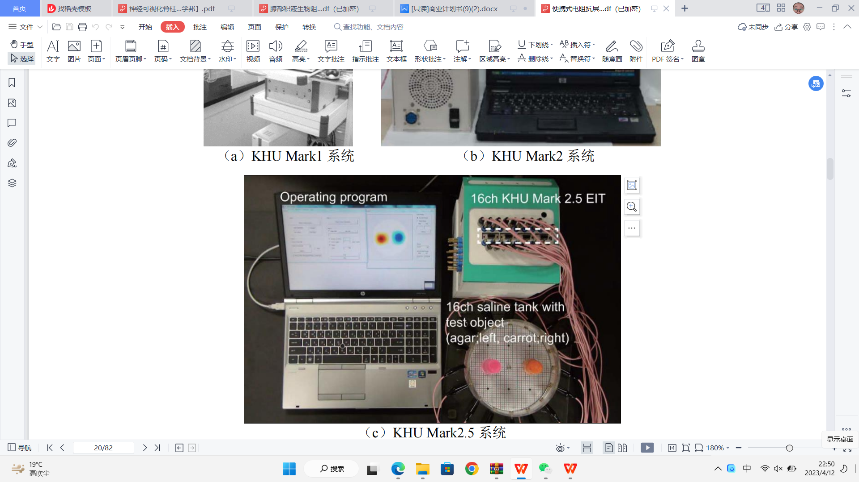

16电极电阻抗层析成像仪

本EIT系统采用的都是如图所示的测量方式，在环状检测装置内置16个电极，由一对电极施加一微弱的电流激励，然后测量其余电极对上对应的电压值，依次循环切换一对电极进行激励，并测量其余电极对上对应的电压值，可以测的一组电流激励下的电压值，根据原创的重构算法即可重构出内部的电导率分布或者电导率变化的分布。以电导率数据成二维切面图像，成像位置随检测环位置可连续移动，即达到实时查看关节不同位置的积液状况。

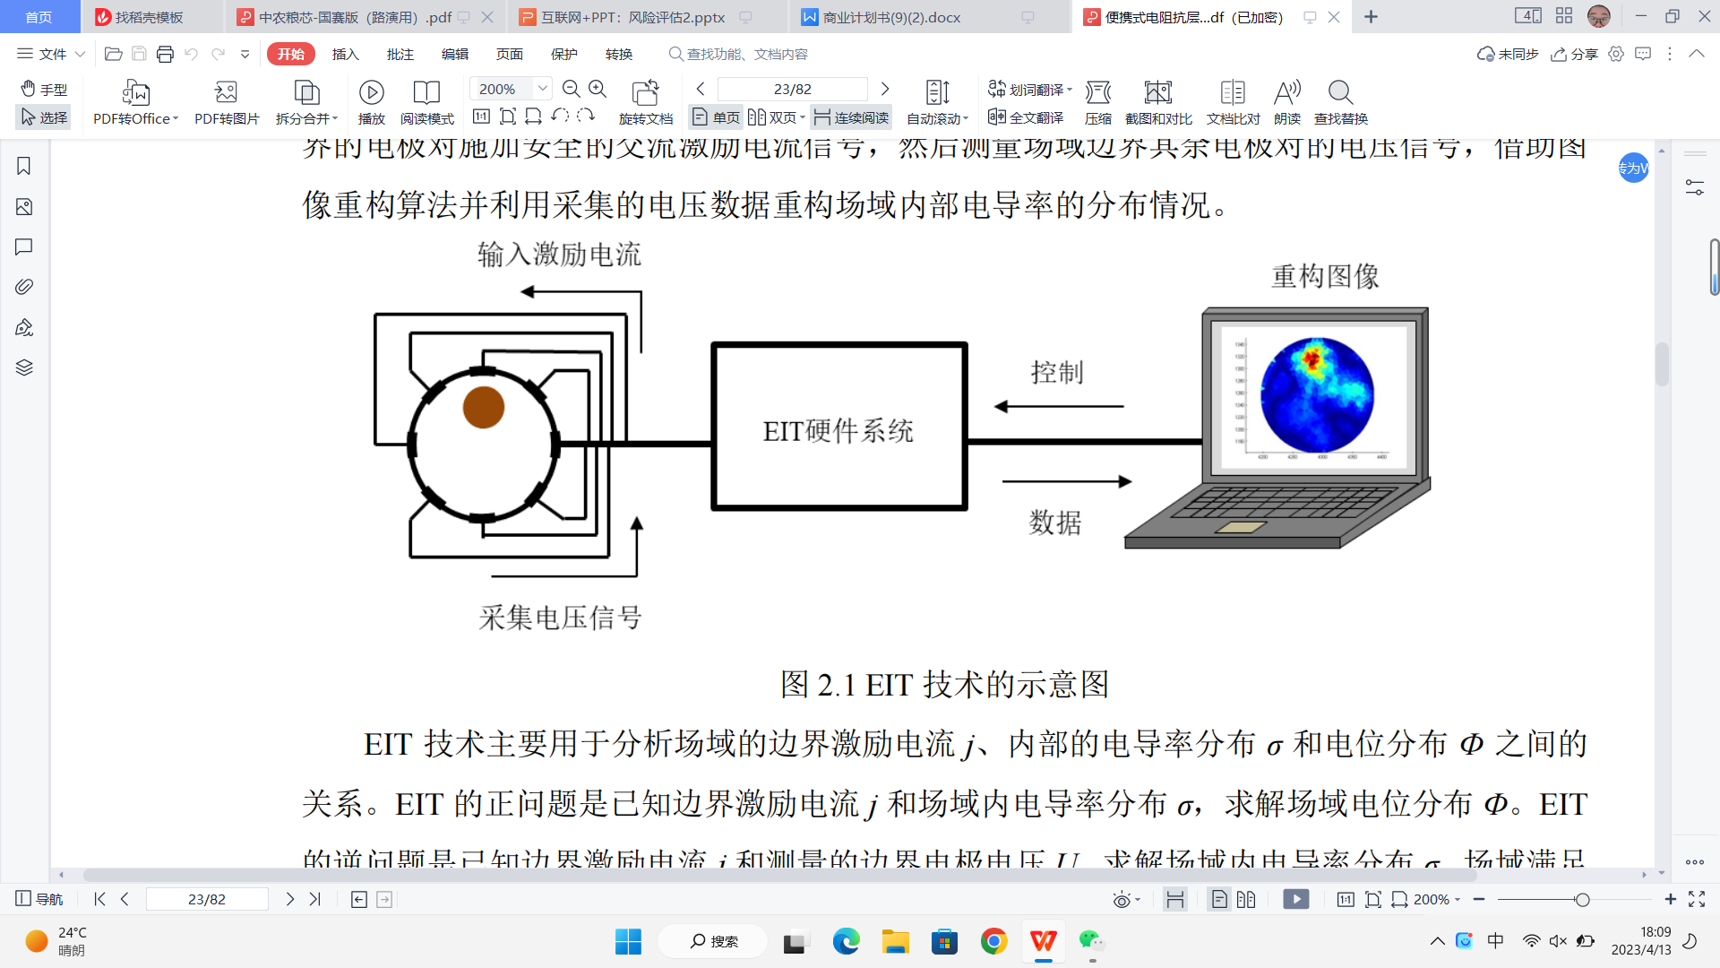

EIT技术的示意图

本项目创新性的利用电阻抗断层成像仪（EIT），通过控制16电极发射正弦波与采集电信号实现关节积液监测。采集到的电信号数据经过阻抗分析仪处理过后，用户可以通过EIT设备自带的显示屏观察成像情况；通过WiFi把数据上传到工作站进行实时计算，获得精度更高的三维图像与诊疗方案，将结果实时显示在app上方便访问。本项目创新性的将电阻抗断层成像仪（EIT）应用于关节积液检测领域，填补了关节积液检测[阻抗分析仪](https://www.auniontech.com/three-level-157.html" \t "https://www.auniontech.com/_blank)和断层成像仪的市场空白。

提高系统运行速度以及降低对于主控芯片要求，从而降低成本。

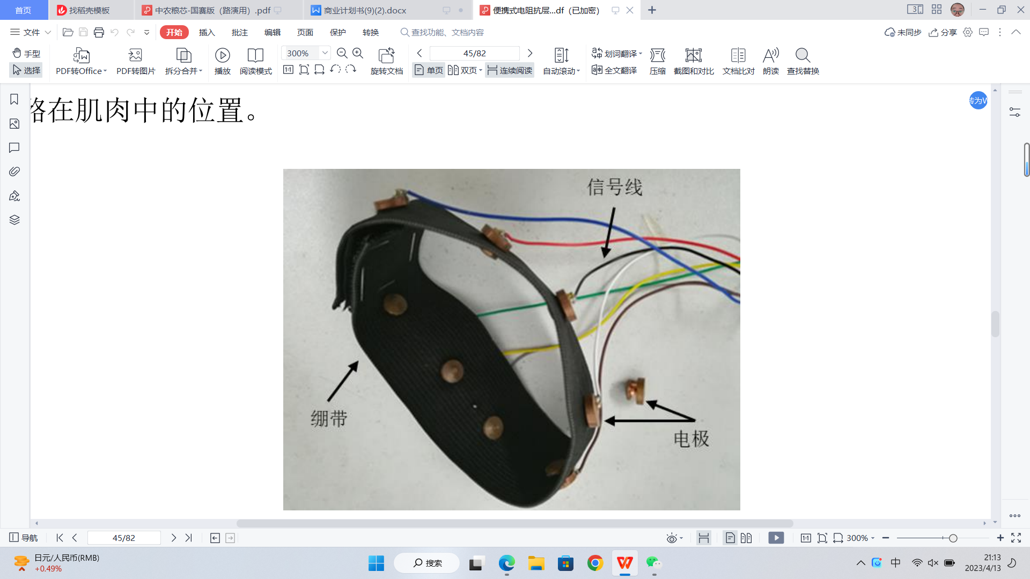

EIT手环产品外观

## 1.3 产品创新性

### 1.3.1 数据可视化

独创多模态三维可视化技术使得关节积液分布状况清晰可见，能够有效节省检测成本，同时图像精度得到有效保证。

### 1.3.2 靶点精准化

首创精准定位算法系统，率先将精度 2-5mm 提高到<1mm, 成功实现其在手术导航中的应用，这一精度范围比国际公认精度要求高出 1 倍，实现精准医疗，获得满意的临床成效 。

### 1.3.3 监测实时化

原创图像还原算法，实现二维图像高仿真精准还原，对患者而进行实时化检测，打破传统检测方法的现状。同时三维图像显示降低了对医生空间定位能力的要求，防止误判，有助于术中手眼协调。

### 1.3.4 检测便捷化

生成三维图像以实现组织结构清晰可辨，在患者无需移动的基础上实现实时深层次的观察，患者术后健康监测难度和成本大大降低，减少移动导致的炎症加重几率。

* + 1. 安全无辐射

首次实现基于微电流构建二维图像的叠加即可完成三维重建，与核磁方法相比大大降低了辐射量和辐射对人体造成的危害；并可连续检测积液状况，减少了患者反复摄片确认次数，可减少超 80%的辐射量，使一次操作辐射降到最小。

## 1.4竞争优势

现阶段很多生物电阻抗技术应用于关节积液检测领域还处于试验阶段，国产检测仪器还存在着一些问题，诸如结果过于繁复不易操控；应用电机过多，导致整机结构十分笨重不易携带，必须通过医院渠道得到检测结果；数据过复杂，患者难以直观了解检测结果；价格过于昂贵（进口产品一套 20万元人民币），导致患者和康复机构和大部分医院无法承担等。而医院目前的检测手段以超声检查、核磁检查为主，该检查一次 400 元，且关节疾病有周期长、发病频率高的特点，这种治疗费时费力并加大了对医疗资源的压力。

在我国老龄化进程加剧的今天，随着“十二五”计划推进国家老龄事业发展的号召，我国急需更多的康复器械以提高老年人的健康状况和生活质量。此在项目推广过程中，公司应显出自己技术优势和成本优势，将突破口放在江浙沪这些老龄化严重的发达地区。这些地区对关节积液检测有一定的需求，但以个人资金实力无力购买昂贵的进口设备，国内现有的其它技术又不完善，而我公司开发的这项技术正好满足了这一部分市场的需要，填补了目前的市场空白，必将受到当地政府的支持和欢迎。

## 1.5 服务

提供全面的售前、售中、售后服务工作，及时解决各环节出现的问题：

1.5.1 售前：严格进行质量监管，保证医疗器械的绝对高质量

1.5.2 售中

1) 正确介绍本器械及配套app的用途，避免误导用户。

2) 做好销售记录，以便进行售后服务：应当记录销售产品名称、规格型号、生产日期、 出厂编号、销售日期、销售单位、销售数量、经办人等详细信息，并将销售记录保存至产品使用期限过后一年以上。

3) 开具合法发票。

1.5.3 售后

1) 开展用户访问，积极做好售后服务工作，及时向质管员反馈客户质量查询、投诉信

息以及销售过程中发现的质量问题，并落实相关质量改进措施，对客户意见进行追

踪了解。

2）建立合理的退货机制，并进行详细记录。记录内容应该包括：产品名称、供货单位、规格型号、出厂编号、生产日期、退货单位、退货日期、退货数量、退货原因、处理结果等。

3) 为用户提供产品检修及培训系统软件拓展更新服务。

# 2 市场分析

* 1. PEST（宏观环境分析）

### 2.1.1 政策环境

**（1）响应党和国家的号召，推进健康优先发展制度体系建设：**

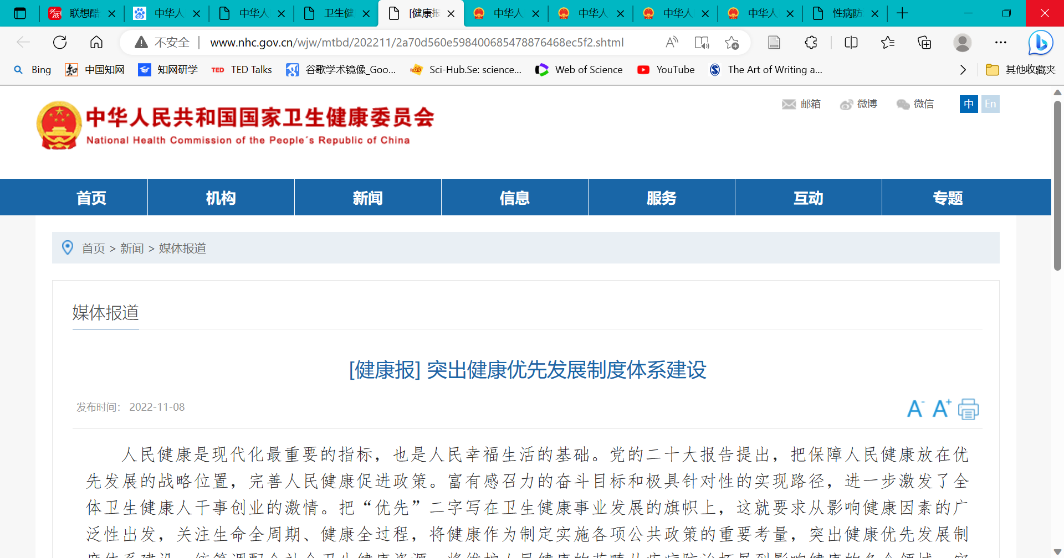

图 3-1健康中国政策

人民健康是现代化最重要的指标，也是人民幸福生活的基础。党的二十大报告提出，把保障人民健康放在优先发展的战略位置，完善人民健康促进政策。把“优先”二字写在卫生健康事业发展的旗帜上，这就要求从影响健康因素的广泛性出发，关注生命全周期、健康全过程，将健康作为制定实施各项公共政策的重要考量，突出健康优先发展制度体系建设，统筹调配全社会卫生健康资源，将维护人民健康的范畴从疾病防治拓展到影响健康的各个领域，实现健康与经济社会协调发展。本公司积极相应国家健康建设政策，投入研究EIT系统，推动关节积液检测进一步发展。

1. **我国医改政策推动行业扩容**

2009年的《医药卫生体制改革近期重点实施方案》对医疗健康行业产生深远影响，推动行业健康、有序、规范的发展。在医疗改革的推动下，我国医疗服务市场逐步开放，使得国内外资本投资中国医疗服务产业的速度加快，我国医疗技术不断得到提高和创新，各类医疗机构数目稳步增长，未来预计将保持持续增长。

2015年的《关于推进分级诊疗制度建设的指导意见》，加快推进了分级诊疗制度建设，形成科学有序就医格局。随着基层医疗机构发展及现有医疗卫生机构装备的更新换代需求，中国成为巨大的医疗器械消费市场。在市场需求的刺激和中国经济持续稳定增长的背景下，我国的医疗器械产业发展迅速，在整个医疗行业中的重要地位越发凸显。以往的许多EIT系统对仪器精密度要求极高，仪器笨重且昂贵，本公司设计的便携式电阻抗层析成像系统性价比更高，有利于推广运用，更好满足行业需求。

1. **国产医疗器械频迎政策利好**

2021年12月，《“十四五”医疗装备产业发展规划》发布，这也是国家层面推动医疗装备产业发展的首个规划。规划明确，要着力突破技术装备瓶颈，加快补齐高端医疗装备短板，积极推动产业高质量发展。到2035年，我国医疗装备的研发、制造、应用提升至世界先进水平，我国进入医疗装备创新型国家前列。

2022年9月1日，国家医保局公开《对十三届全国人大五次会议第8427号建议的答复》，其中谈到，耗材带量采购“支持同等质量但成本较低的国内优质企业在竞争中取胜”。

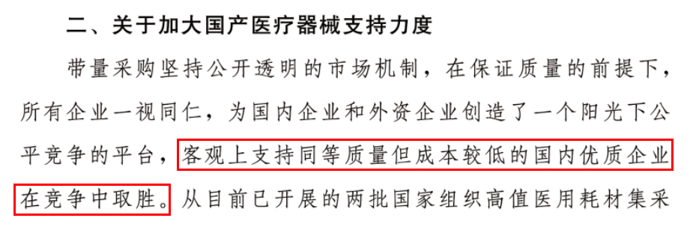

图 3-2政策偏向国产医疗器械发展

我国医疗器械行业保持快速增长，已成为全球第二大市场。2023年1月，国家医保局在答复政协委员提案时表示，在优先办理、加速审批、“进口替代”、暂不集采等多重利好政策下，支持国产创新医疗器械。

得益于多年来国家政策侧重，我国的国产医疗器械发展迅速。据统计，2019-2021年期间，骨科手术器械、医用成像器械等22个大类在进口替代方面均取得了优异的成绩。其中医用成像器械75项二级产品类别国产化率突破50%，5年内产品数量增加共计2533件，产品增幅达60.67%。

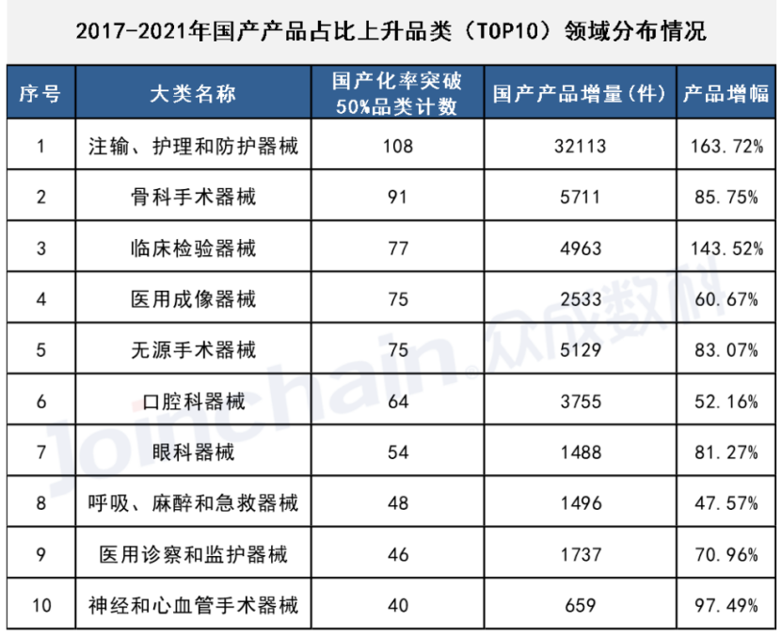

图 3-32017—2021年国产医疗器械产品增量

### 2.1.2 经济环境

1. **财政医疗卫生支出不断增长**

由财政部数据得到，2019年卫生健康支出16797亿元，同比增长10%；2020年卫生健康支出19201亿元，同比增长15.2%；2021年卫生健康支出19205亿元，同比仅下降0.1%；2022年卫生健康支出22542亿元，比上年增长17.8%；2023年1-2月财政在卫生健康支出3942亿元，同比增长23.2%。总体可以看出财政对医疗卫生投入整体呈大幅上升趋势，特别是新冠以来，国家越来越重视医疗建设。

图 3-4近年卫生健康财政支出

1. **医疗制造业融资情况良好，发展前景巨大**

医疗健康领域，可以说是投资增长最快的行业。从 2011 年至今，互联网医疗已经走过了新兴行业的几个重要成长节点。2021年我国医疗健康领域投融资热度空前，投融资事件超1500起，总金额达2600亿以上。除2021年外，近5年医疗健康行业投融资事件稳定在1000起左右，交易总金额整体呈稳步上升趋势，自2017年的701.5亿元增长至2022年的1258.1亿元，增幅达到179.34%。2022年，新冠疫情多点频发、局部战争冲突、能源危机、美联储收紧货币政策等多重外部因素为经济发展带来诸多变化，投资方转向具有核心技术竞争力的早期项目，使得一批批中国医疗健康领域的初创企业在“资本寒冬”之下逆势而上，投资方仍重点关注生物技术及制药、医疗器械及硬件等热门赛道，以投融资作为加速器，助推我国医药产业高质量创新发展。

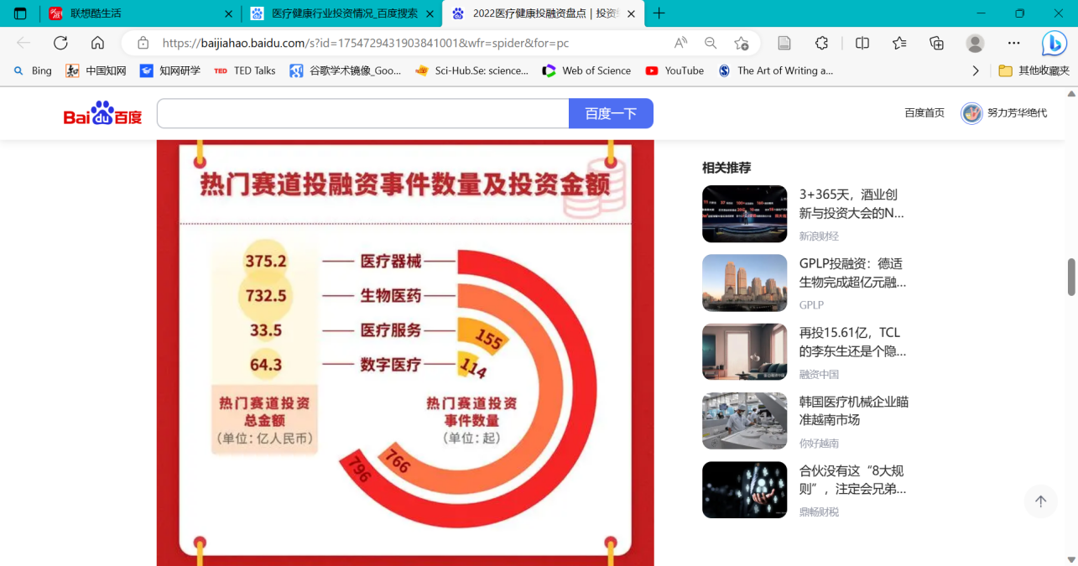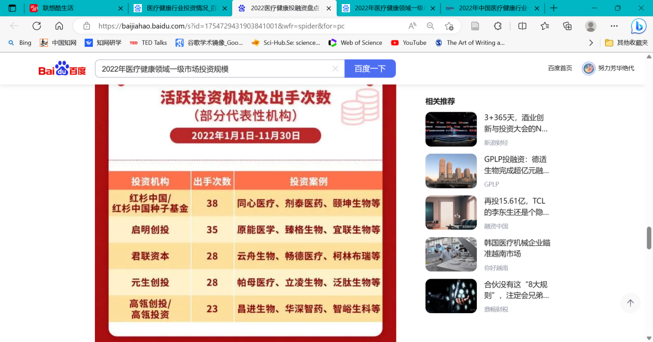

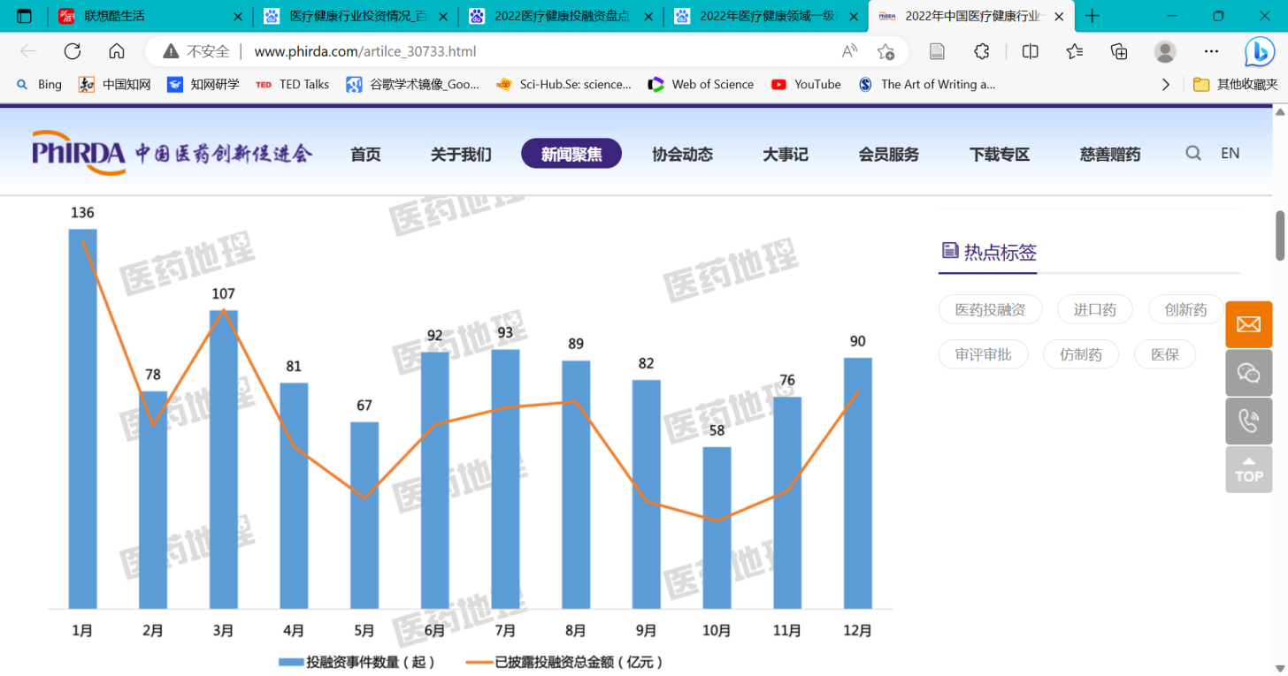

图 3-5 2022年融资情况

1. **居民人均收入增长，医疗卫生领域消费增加**

近年来中国的人均收入持续增长，再加上那个对健康的重视程度越开越高，人均卫生费用也稳定增长。

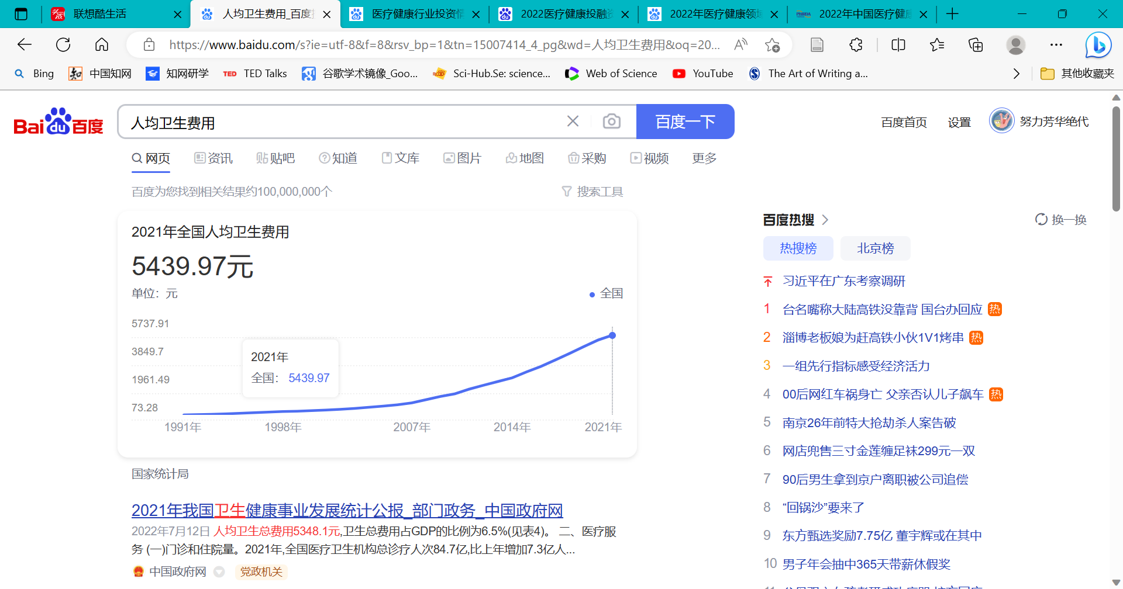

图 3-6 人均卫生费用

2.1.3 社会环境

1. **关节疾病发病率高，患者数量多，需求大**

关节炎是最常见的慢性疾病之一，有100多种类型，很多原因都可以引起关节炎的发生。临床表现为关节的红、肿、热、痛、功能障碍及关节畸形，严重者导致关节残疾、影响患者生活质量。据统计，我国50岁以上人群中半数患骨关节炎，65岁以上人群中有50%患有不同程度关节炎，女性患类风湿关节炎的概率是男性的3倍。关节炎在我国的发病率约为13%，保守估计患者超过1亿。

在临床工作中，针对关节疾病诊断主要依靠询问病史、体格检査、影像学检査及相关血液学检査等。然而，临床中有些关节疾病如骨关节炎(osteoarthritis，OA)、关节置换术后感染等并不能依赖以上诊断方法而确立早期准确的诊断，导致患者很可能错过宝贵的早期治疗机会。由于关节炎、痛风等多种关节疾病都会引起关节腔积液中的细胞数量、细胞类型、化学成分的改变以及出现结晶等变化，因此关节腔积液检查能为临床提供关节疾病重要的诊断和鉴别信息，使得患者能够早发现、早诊断、早治疗、早痊愈。

1. **医疗机构不断发展扩大**

随着基层医疗机构发展及现有医疗卫生机构装备的更新换代需求，中国成为巨大的医疗器械消费市场。本公司基于EIT系统在关节积液检测方面进行设计，产品有很大的消费市场。

### 2.1.4 技术环境

**（1）电阻抗成像技术迅速发展**

关节疾病所致的积液以往通过望、触、动、量的方法来检查，还可以通过关节穿刺的方法和积液化验的方法来进一步检查，各个关节穿刺检查方法包括肩关节穿刺术、肘关节穿刺术、腕关节穿刺术、髋关节穿刺术、膝关节穿刺术及踝关节穿刺术。对医护人员和医疗设备要求都较高，成本较大。而根据新思界产业研究中心发布的《2022-2027年中国电阻抗成像（EIT）行业市场深度调研及发展前景预测报告》显示，电阻抗成像可广泛应用在脑损伤、中风、心肌萎缩、肺气肿、消化道疾病、乳腺癌、膀胱癌等疾病诊断领域。电阻抗成像具有无创、无辐射、安全性高、操作方便等优点，可获得影像解剖图，以及器官生理活动功能图。可用来进行关节积液检测，造福民众。

**（2）关节积液生物标志检测研究不断深入**

随着关节液相关检测技术的发展及创新，挖掘关节液中的相关生物标志物并应用于疾病的早期、准确诊断及相应治疗具有广阔的前景。现有的研究数据显示，关节液中细胞因子有非常复杂的分类，它是一组具有可调性的调节蛋白质并传达细胞间的通信，在免疫学中和炎症反应中起着重要的角色。细胞因子最初是由滑膜产生，然后透过关节液弥散到软骨，促使软骨细胞分泌促炎相关因子。临床上，白细胞介素(interleukin，IL) -1、IL-2、IL-6、IL-7、IL-15、IL-18，TNF-α符合用于诊断的分类，可以用于辅助OA的早期诊断。其中肿瘤坏死因子-α( tumor necrosis factor-α，TNF-α)与 IL-1 只有3%的同源性，并作用于不同的受体，但两者表现出许多相似的生物学特性。另外，关节液中的蛋白酶如基质金属蛋白酶(matrix metalloproteinase MMP) MMP-l、MMP-2、MMP-3、MMP-8、MMP-9可直接反映了软骨的破坏情况，也与OA的早期诊断密切相关。应用新技术对关节液标志物进行相关检测，如在动物关节炎模型中进行磁捕获关节标志物研究，发现Ⅱ型胶原C-肽端、葡糖氨基聚糖、软骨寡基质蛋白可以捕获。此外，关节液中可以检测到的外源性和内源性晶体物质。如在诊断OA中最常用的是：水尿酸钠盐化合物(monosodiumuratemonohydrate MSUM )，焦磷酸钙盐脱水物(calcium pyrophosphate sedimentation CPPD )和磷酸钙盐(calcium phosphate CPS) 。关节液中的磨损颗粒都有相关文献支持用于OA的诊断。关节液中某些基因的DNA甲基化、循环DNA、非编码、微泡及外泌体等都是富有应用前景的生物标志物。另外，某些microRNAs如miR-146a被证实与OA疼痛有关。然而，目前仍缺乏针对这些生物标志物的诊断试剂及方法。运用大数据分析方法寻找及鉴定关节液中某些特异性的循环DNA、非编码RNA、微泡及外泌体，将有助于关节疾病的早期诊断及筛査。

**（3）EIT系统发展**

在 EIT 技术发展的这么些年来，有很多团队不断设计出功能强大的 EIT 系统。

第四军医大学董秀珍等人在 1999 年就设计出比较好的 EIT 系统，包括 32 个Ag-AgCl 电极、激励电流源、数据采集通道控制系统以及个人计算机等。硬件系统采集的噪声峰峰值小于 10 mV，测量数据 1000 次迭加后，小信号精度 0.39%，大信号精度 0.08%，并采用几种算法成像。该团队在此基础上不断的改进，设计出一些新的 EIT 系统。天津大学王化祥等人在 2001 年设计出可用于人体的电阻抗成像系统，之后不断优化系统中的各个模块， 在 EIT 系统设计上做了大量的工作并取得众多科研成果。同时国内其他高校也都在 EIT 系统设计方面取得了不错的成果，越来越多的学者开始参与到 EIT 系统的设计中。

这些系统普遍具有很高的频率范围和很好的性能，但是大多价格昂贵、结构复杂，无法融入消费电子产品行列。因此制造一种小型、低成本和低功耗的 EIT 系统，使它可以集成到消费者的日常设备中显得十分必要。

1. **移动互联网的高速发展，大数据时代到来。**

我们生物电阻抗断层成像仪（EIT）能够孔子16电极发射正弦波与采集电信号，主要用于实现关节积液监测。采集到的电信号经过阻抗分析仪处理过后，通过WiFi把数据上传到工作站进行实时计算，结果显示实在网站上方便访问。用户可以通过EIT设备自带的显示屏观察成像情况，也可以通过访问该网站获得相关的精度更高的图像与诊疗方案。

### 2.1.5 行业背景分析

[电阻抗成像技术](https://www.zhihu.com/search?q=%E7%94%B5%E9%98%BB%E6%8A%97%E6%88%90%E5%83%8F%E6%8A%80%E6%9C%AF&search_source=Entity&hybrid_search_source=Entity&hybrid_search_extra=%7b" \t "https://www.zhihu.com/question/_blank)（EIT）应用领域较为广泛，在医学应用中主要有[肺通气](https://www.zhihu.com/search?q=%E8%82%BA%E9%80%9A%E6%B0%94&search_source=Entity&hybrid_search_source=Entity&hybrid_search_extra=%7b" \t "https://www.zhihu.com/question/_blank)监测、[脑损伤](https://www.zhihu.com/search?q=%E8%84%91%E6%8D%9F%E4%BC%A4&search_source=Entity&hybrid_search_source=Entity&hybrid_search_extra=%7b" \t "https://www.zhihu.com/question/_blank)检测、[生物阻抗分析](https://www.zhihu.com/search?q=%E7%94%9F%E7%89%A9%E9%98%BB%E6%8A%97%E5%88%86%E6%9E%90&search_source=Entity&hybrid_search_source=Entity&hybrid_search_extra=%7b" \t "https://www.zhihu.com/question/_blank)、[乳腺癌](https://www.zhihu.com/search?q=%E4%B9%B3%E8%85%BA%E7%99%8C&search_source=Entity&hybrid_search_source=Entity&hybrid_search_extra=%7b" \t "https://www.zhihu.com/question/_blank)筛查等领域。目前的应用有，用于[主动脉弓置换术](https://www.zhihu.com/search?q=%E4%B8%BB%E5%8A%A8%E8%84%89%E5%BC%93%E7%BD%AE%E6%8D%A2%E6%9C%AF&search_source=Entity&hybrid_search_source=Entity&hybrid_search_extra=%7b" \t "https://www.zhihu.com/question/_blank)中脑血容量的相对变化进行成像、[肺局部灌注分析](https://www.zhihu.com/search?q=%E8%82%BA%E5%B1%80%E9%83%A8%E7%81%8C%E6%B3%A8%E5%88%86%E6%9E%90&search_source=Entity&hybrid_search_source=Entity&hybrid_search_extra=%7b" \t "https://www.zhihu.com/question/_blank)、非接触的磁感应断层成像（MIT）等等很多方面。

然而，目前EIT在常规临床应用中的转化仍然是一个挑战。虽然，近年来，中国已经有近50家医院安装了EIT相关技术的设备。也发表了很多临床研究，但这些大多是EIT在肺部的应用。在关节积液的检测方向基本没有相关应用。

### 2.1.6 竞争分析

随着技术不断进步，电阻抗成像商业化步伐不断加快。在我国以及全球范围内，电阻抗成像相关厂商主要有瑞士Sentec、瑞士Swisstom、英国Maltron International、德国Sciospec、德国Draeger、美国GE等国外企业，以及杭州永川科技有限公司、思澜科技（成都）有限公司等国内企业。

### 2.1.7 竞争优势

1. **应用于新领域**

电阻抗成像技术在医学方面有广泛的应用，可用于检测中风、肺气肿、心肌萎缩、膀胱疾病、乳腺癌等。但目前在关节积液检测方向还没有相关运用。

**（2）价比高，易于打入相关市场**

虽然 EIT 具有巨大的潜力，但是仍有一些因素影响着 EIT 的发展。EIT 的图像重构是非线性病态问题，虽然有很多先进的的图像重构算法，但都不能彻底解决这一问题。要用较少的测量数据反应密集的电导率分布，采集数据的精度对重构的图像影响很大，所以 EIT 系统需要精密的仪器。

EIT 在生物医学上的应用对 EIT 硬件系统提出了大量的要求。EIT 实验装置通常包括高速模拟多路复用器和阻抗分析仪。高速模拟多路复用器作为电极开关，用来连接电极和信号输入输出通道。阻抗分析仪用来生成和采集信号，优点是测量精度高、使用方便，但仪器笨重且价格昂贵。而且大多数阻抗分析仪并不遵守人体测量的电气安全标准，因为它们主要用于测量电阻、电感器和电容器（RLC）电路。由于仪器笨重且价格昂贵导致 EIT 系统的使用多限制在实验室和医院，不能在家庭和个人中普及开来。本项目根据一种便携式、低成本、高精度的 EIT 测量系统进行产品设计，此系统设计简单、成本低，利于 EIT 技术的普及，更能迅速打入医院、家庭用户市场。

**（3）简便易携，易于普及**

EIT技术对人体无创，无电离和辐射危险，系统结构简单，测量简便，可以用于快速的便携式成像，并且在对于人体心血管、食道、胃部等生理活动进行连续动态的图像监护方面具有广泛的应用前景。同时该设备造价低廉、检测费用低的特点非常适合进行广泛的医疗普查。

### 2.1.8 竞争劣势及解决方案

EIT成像相对于已有的成像，例如X光、计算机辅助断层摄影、超声波等，精度不高。对于判断病情而言，医院更愿意用高精度成像设备。但高精度成像设成本高，小型医院往往负担不起，能负担的医院收费标准较高，特别是在不确定患者关节液是否异常，只是简单检测关节液情况时，对于患者来说成本高。本公司EIT成像设备成本极低，每台仅约400元，可以作为医院的辅助医疗器械售卖。

### 2.1.9 目标市场

**（1）医院**

本公司EIT成像医疗设备可供所有设有关节积液检测的医院使用，也可鼓励没有设有关节积液检测的医院增设检测项目，促进医疗行业发展。

**（2）家庭、企业或者个人**

本公司将产品的成像数据处理交给工作站来做，可以随时使用手机访问网站或者通过本公司关联手环产品来进行结果图像查看。有需求的家庭、企业或者个人可以购买仪器或者手环，或者直接下载本公司APP产品即可获得初步关节积液检测结果，并且在结果异常时提醒就医。

### 2.1.10 技术研发方向

公司将持续进行产品技术研发，不断更新产品功能，提高检测精度等。

# 3 公司战略

* 1. 产品定位

公司致力于将电阻抗层析成像技术应用于关节积液检测，开发一套对应的智能诊断系统，提供一种更便捷、无创、实时、低成本的关节积液检测方法，以辅助医生准确诊断治疗，及户外运动者实时监测自身关节积液状况。我们的产品主要面向医院、诊所和个人用户。

* 1. 发展战略

1-3年内，打开国内市场，主要靶向市场是医院等大型医疗机构。在初期，公司主要目标是将设备整体系统打造成高品质、高性能的辅助医疗器械，通过集中市场渗透策略，多元化战略和联合经营战略于一体的拓展性战略，从少数城镇医院出发，不断拓展国内市场，将“便捷、无创、低成本”的产品特性深植客户的观念中，提高团队品牌知名度和市场认可度。同时，我们也将致力于技术的研发和成熟，不断优化产品性能和体验。项目中期，公司将逐步渗透拓展个人市场，借助医疗机构带来的产品知名度与可信度，进一步推广产品，让更多的个体用户了解和使用我们的产品，提高市场占有率。后期，团队将产品定位对标运动健康监测手环，以“便宜、便携、受众广泛”为优势切入大众消费市场，扩大市场份额，增加品牌知名度。公司主营业务将转变为面向具有监测自身关节积液需求的个人用户群体，将对标医院销售的医疗设备系统作为辅助业务。同时，团队也将加大品牌营销力度，提高品牌知名度和美誉度，实现企业的可持续发展。

* 1. 品牌建设

品牌是符号，是浓缩着企业各种重要信息的标志。把企业的信誉、文化、产品、质量、科技、潜力等重要信息凝炼成一个品牌。企业形象是企业文化进步的象征，也是企业对社会整体利益的还原。我公司将加大研发力度，不断完善升级产品，向客户提供最好的产品和服务，打造国内领先的JointEIT牌产品。

## 3.4 人才战略

作为技术型企业，公司将重视人才培养和团队建设，聚焦于拥有丰富经验、高度敬业和创新精神的人才，以保持技术领先地位，同时建立具有创新意识和实践能力的研发团队。公司人力资源管理的核心思想是鼓励创新和推行“人本管理”。通过营造鼓励创新的氛围，调动和发挥各级管理人员和员工主观能动性，保持企业的持续发展的动力，突出人在管理中的地位，从而实现以人为中心的管理。为落实企业的人才资源开发工程，抓好人才队伍的建设，建设具有创新精神、责任意识的经营管理队伍和高素质专业技术人才，公司采取了一系列人才战略开发措施。

**表 1-1 人才战略开发**

|  |  |
| --- | --- |
| 开发项目 | 开发途径 |
| 人才培养机制 | 1.拓宽人才培养资金渠道，完善人才津贴制度、建立紧缺人才培训补贴制度、健全人才奖励制度、完善职工培训经费的使用制度；  2.多途径、多层次培养人才：  （1）经营管理人员的培养   * 与高等院校联合，利用高校人才优势，培养经营管理人才。 * 有计划加强经营管理人才的交流，推行岗位轮换制。 * 招聘引进中高级人才。   （2）技术人才的培养   * 与国内外医疗机构和专家加强交流，开展技术合作和研究合作，互派员工学习先进技术经验。 * 采取内培外培、企校联合，设立专项课题，进行技术讲座、专题讲座； |
| 人才考核机制 | 以能力和业绩为导向，注重职业道德和知识水平的人才考评体系:   * 在考评内容上，坚持工作能力与工作业绩相结合。 * 在考评标准上，坚持国家标准、行业标准、考核标准与岗位要求相结合。 * 在考评机制上，坚持专业评价与客户认可相结合。 * 在考评实施上，坚持职能部门与技术（业务）部门相结合。 |
| 人才激励机制 | * 针对不同性质的员工，实现薪酬管理制度的多元化，大力推行以岗定薪、以能力定工资、以贡献定报酬。 * 分技术晋升与行政晋升，强化以能力定级别，对于特殊优秀人才准予破格晋升，满足公司成立之初对人才的迫切需求。 |

## 3.5 技术开发战略

本项目将以技术创新作为核心，建立属于本团队自己的研发与技术部，不断研发和改进电阻抗层析成像技术，提高成像精度和稳定性，以满足不同用户的需求，扩大应用范围和市场占有率。同时，激励员工不断超越自我，保持对创新的热情，持续研究和开发新的算法和技术，优化产品性能，提高用户体验。

# 4 市行营销

## 4.1 市场定位

我们的产品将主要面向国内外的医疗机构和专业医生市场，以及涉及关节积液检测需求的个人市场。针对不同的用户群体，我们将采取不同的营销策略，通过多元化渠道来推广我们的产品。

## 4.2 宣传推广

我们的公司将通过多种渠道进行宣传推广，如行业展会、学术研讨会等，向目标市场推广电阻抗层析成像技术在关节积液检测方面的优势和应用。我们也将建立与医疗机构和专家的紧密合作关系，通过技术演示和培训等方式加强产品和技术的宣传，借助专业渠道向目标用户推广我们的产品，并获得其支持和认可。

* + 1. 体验营销

我们将通过组织线下活动、提供免费试用等方式，让潜在用户亲身体验我们的产品，增强他们的信心和认可度，从而促进销售。此外，我们还将建立客户服务中心，及时响应用户反馈和需求，提供贴心的售后服务。

* + 1. 线上营销

我们将大范围开拓网络推广渠道，通过线上宣传、搜索引擎优化、社交媒体推广等方式，提高产品在网络上的曝光率，吸引更多的潜在用户关注和使用我们的产品。

* + 1. 价格策略

公司将制定合理的价格策略，以市场需求和竞争情况为基础，同时考虑产品成本和利润等因素。我们将根据不同市场和用户的需求，提供多种价格方案和付款方式，以满足不同用户的需求。

# 5 财务分析

## 5.1运营成本和费用估计

### 5.1.1公司财务运营基本会计假设

（1）**遵循企业会计准则的声明：**本公司编制的财务报表符合企业会计准则的要求，真实、完整地反映公司的财务状况、经营成果和现金流量等有关信息。

（2）**会计期间：**本公司会计期间为公历1月1日至12月31。

（3）**营业周期：**本公司以一年（12个月）作为正常营业周期

（3）**记账本位币：**本公司以人民币为记账本位币。

（4）**会计计量属性：**本公司会计核算以权责发生制为记账基础，除交易性金融资产、可供出售金融资产以公允价值计量外，均以历史成本为计价原则。公司预期生产经营良好，不考虑计提各项资产减值准备。

（5）根据会计准则的相关规定公司作为会计核算主体，拟对从公司成立之日起至未来5年的总体财务经营与运行情况结合市场分析与实际情况进行完整的5个会计年度预测试算。

（6）在试算的5个完整会计年度，不考虑银行利率变动的影响，不考虑自然灾害等不可抗因素的影响，且不考虑进行其他资产投 资。

（7）公司持续经营5年内，不考虑对外贸易或技术转让，除对无息无担保注资按照接收投资者投入资本时签署的相关协议，分5年期偿还股本外，每年根据当期净利润实现情况，参照原始股份构成，分别对天津大学和创业者按照当期净利润的5%进行利润分配。

### 5.1.2运营成本和费用估计依据说明

（1）财务运营：本公司拟采用一般贸易公司运营模式。为降低风险，计划与代工厂签订协议。代工厂进行原料采购与生产加工，本公司提供相关仪器图纸与技术支持，并对成品进行采购。成本费用主要来源于采购成本与运营费用。

（2）成本核算：本公司采用固定成本法进行成本核算。公司与代工厂签订的协议规定，未来五年内产品的采购成本不变，因而产品价格变动产生的成本波动可忽略不计。由与代工厂签订协议的单位采购价、第一年计划投产产量以及预计未来四年销售增长率试算可得未来五年的直接采购成本。由与物流承包商签订的协议，根据未来四年销售增长率试算可得未来五年的外购物流成本。由未来四年的销售增长率以及公司规模扩展情况试算可得未来五年的销售成本。

（3）员工薪酬：参考天津市最低工资标准，试行三档工资制，团队成员一致协商决定采用浮动工资制。公司成立初期第一年人均最低工资3000 元，第二年人均工资 3800 元，第三年人均工资 4600 元，第四年至第五年人均工资 5400 元。并按上海市有关文件要求计提相关费用。

（4）场地租赁：公司拟将与天津大学国家大学科技园达成协议，以17元/m2/月的价格租赁办公场地50平方米，连续承租5年。不另外对办公室进行装修，采购办公桌椅、电脑等作为公司固定资产，并以3年期计提折旧，不计办公设备残值。

（5）作为科技创新型企业，公司研发费拟参考国内外同类型企业相关数据，按照预计当年投入总资本的总额的5%计提。

### 5.1.3总成本费用表

表8-1 总成本费用表（单位：万元）

|  |  |  |  |  |  |  |
| --- | --- | --- | --- | --- | --- | --- |
| 序号 | 项目 | 1 | 2 | 3 | 4 | 5 |
| 3 | 低值易耗品 | 0.20 | 0.20 | 0.20 | 0.20 | 0.20 |
| 4 | 办公费 | 0.70 | 0.70 | 0.70 | 0.70 | 0.70 |
| 7 | 办公场所租赁费 | 1.02 | 1.02 | 1.02 | 1.02 | 1.02 |
| 16 | 固定资产折旧费 | 1.00 | 1.00 | 1.00 | 0.00 | 0.00 |
| 17 | 研发费 | 5.00 | 7.34 | 12.54 | 18.67 | 29.22 |
| 23 | 其他费用 | 0.60 | 0.60 | 0.60 | 0.60 | 0.60 |
| 33 | 管理费用小计 | 8.52 | 10.86 | 16.06 | 21.39 | 31.74 |
| 34 | 人工成本 | 17.25 | 21.85 | 26.45 | 31.05 | 31.05 |
| 35 | 福利费 | 2.42 | 3.06 | 3.70 | 4.35 | 4.35 |
| 36 | 工会经费 | 0.05 | 0.07 | 0.09 | 0.10 | 0.10 |
| 37 | 职工教育经费 | 0.86 | 1.09 | 0.13 | 1.55 | 1.55 |
| 38 | 基本养老保险 | 3.80 | 4.81 | 5.82 | 6.83 | 6.83 |
| 39 | 失业保险 | 0.12 | 0.37 | 0.45 | 0.53 | 0.53 |
| 40 | 工伤保险 | 0.86 | 1.09 | 1.32 | 1.55 | 1.55 |
| 41 | 基本医疗保险 | 2.07 | 2.62 | 3.17 | 3.73 | 3.73 |
| 43 | 年金 | 0.00 | 0.00 | 0.00 | 0.00 | 0.00 |
| 46 | 人工成本小计 | 27.43 | 38.30 | 41.13 | 49.69 | 49.69 |
| 47 | 成本费用小计 | 35.95 | 49.16 | 57.19 | 71.08 | 81.43 |
| 53 | 直接采购成本 | 51.50 | 78.25 | 148.50 | 242.75 | 411.87 |
| 55 | 销售成本 | 5.30 | 8.82 | 16.77 | 24.89 | 42.05 |
| 54 | 外购物流成本 | 0.20 | 0.33 | 0.68 | 1.26 | 2.28 |
| 56 | 采购成本小计 | 57.00 | 87.40 | 165.95 | 268.90 | 456.20 |
| 57 | 成本费用合计 | 92.95 | 136.56 | 223.14 | 339.98 | 537.63 |
|  | 资产占用情况 | 92.95% | 93.00% | 89.00% | 91.00% | 92.00% |
|  | 拟投入资本总额 | 100.00 | 146.84 | 250.71 | 373.38 | 584.38 |

## 5.2利润估计

### 5.2.1定价分析

通过综合调查市场市场情况，考察分析同类产品竞争者供给情况以及消费者需求，结合本公司运营情况以及利润最大化原则，本公司拟将指定两档产品价格，具体定价如下：

普通型，预计定价700元，实际采购成本400元左右，形成销售后毛利润率为：37.8%，净利润率为53.26%。

高档型，预计定价1000元，实际采购成本450元左右，形成销售后毛利润率为：48.5%，净利润率为：64%

### 5.2.2利润表

表格8-2 利润表（单位：万元）

|  |  |  |  |  |  |
| --- | --- | --- | --- | --- | --- |
| 项目 | 1 | 2 | 3 | 4 | 5 |
| 一、营业收入 | 174.00 | 232.00 | 406.00 | 750.00 | 1191.00 |
| 减：营业成本 | 57.00 | 87.40 | 165.95 | 268.90 | 456.20 |
| 营业税金及附加 | 12.88 | 17.17 | 30.04 | 55.50 | 88.13 |
| 销售费用 | 5.30 | 8.82 | 16.77 | 24.89 | 42.05 |
| 管理费用 | 8.52 | 10.86 | 16.06 | 21.39 | 31.74 |
| 财务费用 | 3.00 | 2.00 |  |  |  |
| 资产减值损失 | - | - | - | - | - |
| 加：公允价值变动收益（损失以“-”号填列） |  |  |  |  |  |
| 投资收益（损失以“-”号填列） |  |  |  |  |  |
| 其中：对联营企业和合营企业的投资收益 |  |  |  |  |  |
| 二、营业利润（亏损以“-”号填列） | 87.30 | 105.75 | 177.18 | 379.32 | 572.88 |
| 加：营业外收入 |  |  |  |  |  |
| 减：营业外支出 |  |  |  |  |  |
| 其中：非流动资产处置损失 |  |  |  |  |  |
| 三、利润总额（亏损总额以“-”号填列） | 87.30 | 105.75 | 177.18 | 379.32 | 572.88 |
| 减：所得税费用 | - | - | 26.58 | 56.90 | 85.93 |
| 四、净利润（净亏损以“-”号填列） | 87.30 | 105.75 | 150.60 | 322.42 | 486.95 |
| 五、每股收益： |  |  |  |  |  |
| （一）基本每股收益 |  |  |  |  |  |
| （二）稀释每股收益 |  |  |  |  |  |
| 六、其他综合收益 |  |  |  |  |  |
| 七、综合收益总额 |  |  |  |  |  |

*利润估计说明：

本公司为高新技术企业，公司创立之初两年所得税税率为 0％，之后年份所得税税率均为 15％。城乡维护建设税取 0.4%,教育费附加税率取 2%,本公司适用的营业税税率为 5％,公积金取税后利润的 10％,公益金取税后利润的5％。

## 5.3公司现金流量表

表8-3 公司现金流量表（单位：万元）

|  |  |  |  |  |  |  |
| --- | --- | --- | --- | --- | --- | --- |
| 项目 | 0 | 1 | 2 | 3 | 4 | 5 |
| 一、经营活动产生的现金流量： |  |  |  |  |  |  |
| 销售商品、提供劳务收到的现金 |  | 174.00 | 232.00 | 406.00 | 750.00 | 1191.00 |
| 收到的税费返还 |  |  |  |  |  |  |
| 收到的其他与经营活动有关的现金 |  |  |  |  |  |  |
| 现金流入小计 |  | 174.00 | 232.00 | 406.00 | 750.00 | 1191.00 |
| 购买商品、接受劳务支付的现金 | 65.52 | 57.00 | 87.40 | 165.95 | 268.90 | 456.20 |
| 支付给职工以及为职工支付的现金 |  | 27.43 | 38.30 | 41.13 | 49.69 | 49.69 |
| 支付的各项税费 |  | 12.88 | 17.17 | 30.04 | 55.50 | 88.13 |
| 支付的其他与经营活动有关的现金 |  |  |  |  |  |  |
| 现金流出小计 |  | 97.31 | 142.87 | 237.12 | 374.18 | 594.02 |
| 经营活动产生的现金流量净额 | -65.52 | 76.69 | 89.13 | 168.88 | 375.82 | 596.98 |
| 二、投资活动产生的现金流量： |  |  |  |  |  |  |
| 收回投资所收到的现金 |  |  |  |  |  |  |
| 取得投资收益所收到的现金 |  |  |  |  |  |  |
| 处置固定资产、无形资产和其他长期资产所收回的现金净额 |  |  |  |  |  |  |
| 收到的其他与投资活动有关的现金 |  |  |  |  |  |  |
| 现金流入小计 |  |  |  |  |  |  |
| 购建固定资产、无形资产和其他长期资产所支付的现金 | 7.40 |  |  |  |  |  |
| 投资所支付的现金 |  |  |  |  |  |  |
| 支付的其他与投资活动有关的现金 |  |  |  |  |  |  |
| 现金流出小计 | -7.40 |  |  |  |  |  |
| 投资活动产生的现金流量净额 | -7.40 |  |  |  |  |  |
| 三、筹资活动产生的现金流量： |  |  |  |  |  |  |
| 吸收投资所收到的现金 | 100.00 |  |  |  |  |  |
| 借款所收到的现金 |  |  |  |  |  |  |
| 收到的其他与筹资活动相关的现金 |  |  |  |  |  |  |
| 现金流入小计 | 100.00 | - | - | - | - | - |
| 偿还债务所支付的现金 | - |  |  |  |  |  |
| 分配股利、利润或偿付利息所支付的现金 |  | 4.37 | 5.29 | 7.53 | 16.12 | 24.35 |
| 支付的其他与筹资活动有关的现金 |  | 8.00 | 8.00 | 22.00 |  |  |
| 现金流出小计 | - | 8.00 | 8.00 | 22.00 | - | - |
| 筹资活动产生的现金流量净额 | 100.00 | -12.37 | -13.29 | -29.53 | -16.12 | -24.35 |
| 四、汇率变动对现金的影响 |  |  |  |  |  |  |
| 五、现金及现金等价物净增加额 |  |  |  |  |  |  |
| 补充资料 |  |  |  |  |  |  |
| 1、将净利润调节为经营活动现金流量： |  |  |  |  |  |  |
| 净利润 | - | 87.30 | 105.75 | 150.60 | 322.42 | 486.95 |
| 加：计提的资产减值准备 |  | - | - | - | - | - |
| 固定资产折旧 |  | 1.00 | 1.00 | 1.00 |  |  |
| 无形资产摊销 |  | 0.50 | 0.50 | 0.50 | 0.50 | 0.50 |
| 长期待摊费用摊销 |  |  |  |  |  |  |
| 处置固定资产、无形资产和其他长期资产的损失（减：收益） |  |  |  |  |  |  |
| 固定资产报废损失 |  |  |  |  |  |  |
| 公允价值变动损失（收益以“-”号填列） |  |  |  |  |  |  |
| 财务费用 |  | 3.00 | 2.00 |  |  |  |
| 投资损失（减：收益） |  |  |  |  |  |  |
| 递延所得税资产减少（增加以“-”号填列） |  |  |  |  |  |  |
| 递延所得税负债增加（减少以“-”号填列） |  |  |  |  |  |  |
| 存货的减少（减：增加） |  |  |  |  |  |  |
| 经营性应收项目的减少（减：增加） |  |  |  |  |  |  |
| 经营性应付项目的增加（减：减少） |  |  |  |  |  |  |
| 其他 |  |  |  |  |  |  |
| 经营活动产生的现金流量净额 | 30.48 | 64.32 | 75.84 | 139.35 | 359.70 | 572.63 |

## 5.4资产负债表

表8-4 资产负债表（单位：万元）

|  |  |  |  |  |  |  |
| --- | --- | --- | --- | --- | --- | --- |
| 类别 | 会计分期 | | | | | |
| 资产 | 0 | 1 | 2 | 3 | 4 | 5 |
| 流动资产： |  |  |  |  |  |  |
| 货币资金 | 30.48 | 132.15 | 178.44 | 345.91 | 676.52 | 1107.67 |
| 交易性金融资产 |  |  |  |  |  |  |
| 应收票据 |  |  |  |  |  |  |
| 应收账款 |  |  |  |  |  |  |
| 预付款项 | 65.52 | - | - | - | - | - |
| 待摊费用 |  | 35.95 | 49.16 | 57.19 | 71.08 | 81.43 |
| 流动资产合计 | 96.00 | 168.10 | 227.60 | 403.10 | 747.60 | 1189.10 |
| 非流动资产： |  |  |  |  |  |  |
| 投资性房地产 |  |  |  |  |  |  |
| 固定资产 | 3.00 | 3.00 | 2.00 | 2.00 | - | - |
| 减：累计折旧 | - | 1.00 | 2.00 | 3.00 | - | - |
| 固定资产净值 | 3.00 | 2.00 | 1.00 | - |  |  |
| 生产性生物资产 |  |  |  |  |  |  |
| 无形资产 | 4.40 | 3.90 | 3.40 | 2.90 | 2.40 | 1.90 |
| 商誉 | - | - | - | - | - | - |
| 长期待摊费用 |  |  |  |  |  |  |
| 递延所得税资产 |  |  |  |  |  |  |
| 其他非流动资产 |  |  |  |  |  |  |
| 非流动资产合计 | 7.40 | 5.90 | 4.40 | 2.90 | 2.40 | 1.90 |
| 资产总计 | 100.00 | 174.00 | 232.00 | 406.00 | 750.00 | 1191.00 |
| 负债和所有者权益（或股东权益） |  |  |  |  |  |  |
| 流动负债： |  |  |  |  |  |  |
| 流动负债合计 | - | - | - | - | - | - |
| 非流动负债： |  |  |  |  |  |  |
| 其他非流动负债 |  |  |  |  |  |  |
| 非流动负债合计 | - | - | - | - | - | - |
| 负债合计 | - | - | - | - | - | - |
| 所有者权益（或股东权益） |  |  |  |  |  |  |
| 实收资本（或股本） | 100.00 | 86.70 | 126.25 | 255.40 | 427.58 | 704.68 |
| 资本公积 | - | 8.73 | 10.58 | 15.06 | 32.24 | 48.70 |
| 减：库存股 | - | - | - | - | - | - |
| 专项储备 | - | - | - | - | - | - |
| 盈余公积 | - | 13.10 | 15.86 | 22.59 | 48.36 | 73.04 |
| 未分配利润 | - | 65.47 | 79.31 | 112.95 | 241.82 | 365.21 |
| 所有者权益（或股东权益）合计 | 100.00 | 174.00 | 232.00 | 406.00 | 750.00 | 1191.00 |
| 负债和所有者权益（或股东权益）合计 | 100.00 | 174.00 | 232.00 | 406.00 | 750.00 | 1191.00 |

关于资产负债表的补充说明：

（1）公司采用订单式生产，期末结算时当期采购产品视同全部销售形成主营业务收入，因而当期存货余额为 0。

（2）为控制财务风险，本公司在资本运作时，除注册资本及今后运营形成的未分配利润外，不再向第三方进行贷款，因而表中负债为0。

（3）基于预先设定的会计预测基本假设，资产负债表中没有发生的事项在本表中没有给与列支。

## 5.5财务分析

从行业发展前景来看，本公司主要生产医疗器械产品，属于医疗行业。中国作为世界第二大医疗市场，医疗创新行业正在飞速发展，不断追赶欧美高新技术产业，以低创新成本建立创新优势。随着我国经济增长，市场对于医疗器械的需求不断增加，存在巨大行业潜力。从科研创新能力方面来看，本公司研发人员均为天津大学在读大学生，不断钻研改进技术，对生产产品持续进行改良与创新，具有很强的行业竞争力。

本公司处于发展初期阶段，为实现规模化与商业化，在财务运营方面最大程度规避财务风险，并对公司各项成本费用进行严格控制。参考国内外相关企业成功案例，对公司人员结构、成本配置等进行灵活调控。在关注公司利润表的同时，兼顾现金流量状况，保障公司现金流平稳健康增长，以最快速度实现资本回收。在财务绩效高速增长的同时，不断扩大公司规模，吸引投资。由上述资产负债表、利润表以及现金流量表分析可得，本公司在未来五年具有较强的盈利能力，并且具有持续增长的趋势。

由于编制资产负债表、利润表以及现金流量表时忽略了银行利率变动、人为因素及不可控因素、在生产销售过程中可能存在的存货以及资金的时间价值等因素的影响，公司实际财务状况与试算表存在一定差异。根据会计核算的谨慎性原则与可比性原则，在尽量符合实际经营情况的基础上，对于将会发生变动的费用，如价格浮动、采购成本变化等，在第一年财务状况的基础上，进行适当缓冲准备分摊在各期费用发生额中，但并未体现在具体的财务报表中。

综合以上融资分析与财务预算，可直观观测到本项目有着良好的发展前景与强大的竞争力，在未来五年内，预期营业利润将持续稳定增长，具有较高的投资收益率。因而可认为本项目为风险较低且预期收益较高的优质项目，极具投资价值。

# 6 关键风险与应对策略

## 6.1风险评估概述

风险评估，指的是通过运用科学的方法，对已掌握的统计资料、风险信息、风险性质等进行系统的分析，得到各类型风险的风险度，进而为风险前的防范和风险后的控制提供依据。科学方法具体指知识分析、模型分析、定性分析、定量分析等。

对于创业活动，风险评估的重要性毋庸置疑。一方面，风险评估对可能发生的风险进行预警，在一定程度上为创业活动的顺利进行提供支持；另一方面，在风险发生后，风险评估针对不同等级风险制定的应急计划可以让风险得到控制，降低其对创业活动的损害程度。

## 6.2 项目风险概述及划分标准

对项目的资料信息进行分析后，得出项目的风险类型分为两大类：外部环境风险和企业内部风险。外部环境风险包括政策风险、经济环境风险、行业竞争风险、信息安全风险、技术风险、市场风险等。企业内部风险包括：财务风险、商誉风险、人事风险等。

通过对各风险采用知识分析和定性分析后，得到风险等级的划分标准。风险对活动的影响程度分为五个等级：极小，较小，中，较大，极大。风险发生的概率用风险频率来衡量：低，中，高。

## 6.3 具体风险评估及应对策略

表9.3-1 外部环境风险

|  |  |  |  |  |
| --- | --- | --- | --- | --- |
| 风险类型 | 具体内容 | 应对策略 | 风险强度 | 风险频率 |
| 政策风险 | 医疗政策变化的影响。  2023年3月23日，中共中央办公厅、国务院办公厅印发了《关于进一步完善医疗卫生服务体系的意见》，意见指出要发挥信息技术的支撑作用，发展“互联网+医疗健康”，建设面向医疗领域的工业互联网平台，加快推进互联网、区块链、物联网、人工智能、云计算、大数据等在医疗卫生领域中的应用。因而政策变化会带来机遇与挑战。 | 相较于风险，政策变化带来的更多是机遇。政策变化带来的风险较小，因此要积极响应政策号召，做好自身发展。 | 较小 | 低 |
| 经济环境风险 | 经济环境的不稳定性，如通货膨胀、经济萎缩、消费动能潜能疲弱等。 | 调整财务政策、人员规模、业务规模等。 | 中 | 中 |
| 行业竞争风险 | 行业之间竞争激烈，守旧企业会失去竞争主动权，甚至失败。  相比于市面上的eit，我们团队项目把数据处理交给工作站来做，用户可以使用手机访问网站来进行结果图像查看。提高系统运行速度以及降低对于主控芯片要求，从而降低成本。这在一定程度上保证了产品在当前市场上的优势地位。 | 秉持创新理念，坚持技术革新。  积极与用客户沟通，针对客户需求进行创新，力求让客户满意。 | 较大 | 高 |
| 技术风险 | 技术在创新过程中，由于技术本身的复杂性和其他相关因素变化产生的不确定性而导致技术创新遭遇失败的可能性，包括纯技术风险及其他过程中由于技术方面的因素所造成的风险。 | 减小硬件电路的体积、优化现有硬件的精确度。  优化图像重构算法，改善非线性问题，提高图像分辨率。  提高设备可靠性和稳定性。  进行多频率EIT和三维EIT的开发。  优化穿戴设备形状，提高穿戴便捷性。  开发APP，提高使用便利性。开发客户反馈平台，了解用户满意度和其他需求。 | 较大 | 高 |
| 信息安全风险 | 产品通过WIFI将数据上传到工作站，供用户通过网络查看。其中的数据不仅包括EIT成像数据，还有用户的个人信息数据，如果此过程中信息泄露，将会造成巨大的信息安全事故。 | 确保信息涉及的每个过程都受到保护，做好权限管控，培养工作人员信息安全意识。 | 极大 | 中 |
| 市场风险 | 作为一款新型产品，EIT的知名度不高，在医疗机构已经习惯使用B超、核磁等设备的现况下，EIT相比于传统设备的独特性若不能得到客户认可，则会存在一定的市场受阻风险。 | 与大医院合作，介绍EIT的优越性，将EIT设备投入试用，了解客户需求。  利用新媒体进行宣传，让用户了解EIT使用的便捷性。 | 较大 | 中 |
| 法律风险 | 企业签署合同不慎落入合同陷阱，造成企业的利益损失。 | 提高合同管理能力，树立防骗意识。 | 较大 | 低 |

表9.3-2 企业内部风险

|  |  |  |  |  |
| --- | --- | --- | --- | --- |
| 风险类型 | 具体内容 | 应对策略 | 风险强度 | 风险频率 |
| 财务风险 | 营运资金短缺、融资受限等会影响企业正常运营。 | 加大人才引进，确保公司业务达到目标。  增加融资对象，成立公司财务风险监测预警小组。 | 极大 | 高 |
| 人员素质风险 | 企业技术人员素质是否达标，这直接影响技术革新的进展。 | 积极引进人才，建立奖惩机制。 | 中 | 中 |
| 商誉风险 | 企业的信誉影响企业的市场竞争力。 | 树立良好形象，加强内部管理。 | 较大 | 中 |
| 人事风险 | 企业用人管理不当造成的风险，会对企业利益造成损害。 | 建立公平的员工考核原则，对人力资源进行合理规划。 | 中 | 中 |
| 贪腐风险 | 企业内部人员贪腐行为造成的风险。 | 加大对贪腐行为的惩罚力度。 | 较大 | 中 |